SYSTEM ARCHITECTURE DOCUMENT

# Giới thiệu và mục tiêu

Tài liệu này mô tả hệ thống điều khiển cho UAV, được coi như là một trung tâm diều khiển của UAV. Hệ thống sử dụng bao gồm khối điều khiển trung tâm (STM32H743) và khối cảm biến STM32F103.

## Yêu cầu

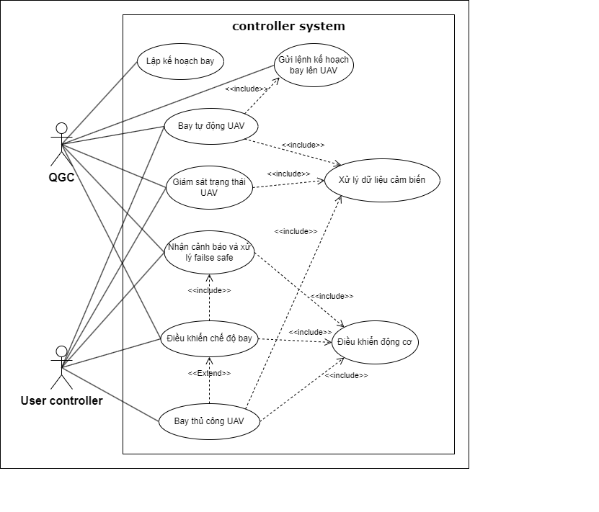

Mô tả hoạt động của hệ thống

|  |  |  |
| --- | --- | --- |
| ID | Yêu cầu | Giải thích |
| R1: | Cơ chế thể điều khiển thủ công | Sử dụng RX điều khiển UAV thủ công, có thể tùy chỉnh sang chế độ bay tự động bằng cơ chế trên tay điều khiển, có cơ chế nhận thông báo false safe. |
| R2: | Cơ chế điều khiển tự động | Sử dụng phần mềm GRoundControl để điều khiển UAV, nhận về thông số trạng thái bay, cảnh báo false safe và đưa ra lệnh, kế hoạch điều khiển UAV. |
| R2.1: | In log dữ liệu |  |
| R3: | Xử lý cảm biến, tín hiệu điều khiển và điều khiển động cơ. | Hệ thống điều khiển nhận và xử lý dữ liệu từ các cảm biến, kết hợp với lệnh điều khiển và điều chế xung cho động cơ. |

## Mục tiêu chất lượng

# Hạn chế

* Những bắt buộc phải làm theo:
  + Cấu trúc chung
  + Thời gian
  + Kinh phí
* Thêm 1 chức năng phải kiểm tra hạn chế

# Bối cảnh và phạm vi

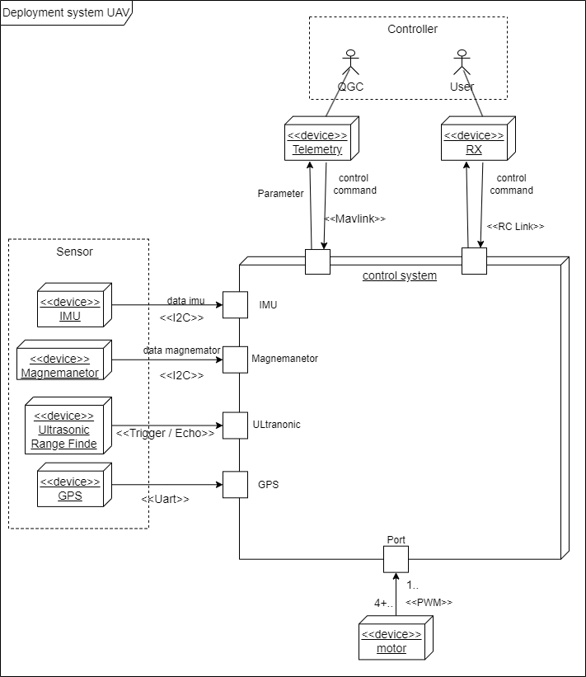

Các thành phần tương tác với hệ thống

# Kiến trúc phần mềm

## Kiến trúc chung của cà 2 khối phần mềm

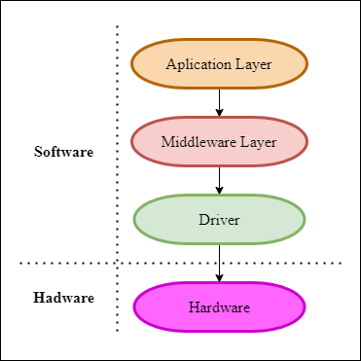

Kiến trúc phân tầng hệ thống

## Chi tiết lớp Application của khối cảm biến

|  |  |  |
| --- | --- | --- |
| Tên Task | Chức năng | Tần số |
| readIMUTask() | Đọc dữ liệu gyro và accelerometer theo 3 trục của cảm biến và xử lý dữ liệu thô thành dữ liệu thực tế | 400hz |
| readMagnometerTask() | Đọc giá trị từ kế theo 3 trục của cảm biến | 50hz |
| readUltraSonicTask() | Đo khoảng cách đến vật thể | 5hz |
| readGPSTask() | Lấy dữ liệu từ GPS và xử lý dữ liệu GPS | 5hz |
| powerMonitorTask() | Đo điện áp nguồn điện | 5hz |
| PWMMotorTask() | Điều chế xung cho động cơ | 200hz |
| comunicationTask() | Giao tiếp với khối điều khiển trung tâm | 100hz |
| readPressureTask() | Đọc dữ liệu áp suất tính độ cao | 10hz |

## Chi tiết lớp Application của khối điều khiển chính

|  |  |  |
| --- | --- | --- |
| Tên task | Chức năng | Tần số |
| sensorComunicationTask() | Lấy dữ liệu từ khối cảm biến | 200hz |
| GCScomunicationTask() | Giao tiếp với trạm mặt đất | 50hz |
| controlRXTask() | Giao tiếp với tay điều khiển | 250h |
| externKalmanFilterTask() | Thuật toán EKF tính EHRS | 200hz |
| PIDTask() | Dùng trạng thái EKF để tính trạng thái điều khiển | 200hz |
| flightControlTask() | Điều khiển hoạt động của Drone và xử lý fail safe | 200hz |

**4.4 Chi tiếp lớp middleware**

Middleware là tầng trung gian giữa tầng application và tầng Driver, cho phép tầng application tách biệt với phần drive, cung cấp các phương thức giao tiếp làm đơn giản hóa cho tầng application.

FreeRTOS được đơn giản hóa trong lớp middleware, có nhiệm vụ tạo và quản lý task, giao tiếp giữa các task, định thời, trừu tượng hóa phần cứng.

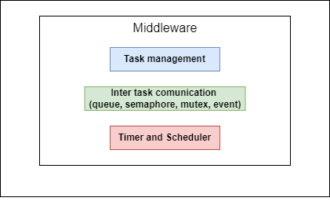

Mô tả chức năng trong Middleware

Task management cung cấp giao diện tạo và quản lý task, bao gồm: đặt độ ưu tiên, stack size từng task, quán lý danh sách stack và trạng thái.

Inter task communication: khởi tạo và cung cấp các cơ chế giao tiếp an toàn giữa các task queue; tạo API cho phép đọc dữ liệu đơn giản hóa trong tầng application.

Timer và Scheduler định thời cho các task theo chu kỳ cố định, cung cấp chế độ một lần hoặc chu kỳ để callback hoặc kích hoạt task.